

ZÁKLADNÍ ŠKOLA SLOVAN, KROMĚŘÍŽ, PŘÍSPĚVKOVÁ ORGANIZACE
ZEYEROVA 3354, 767 01 KROMĚŘÍŽ

projekt v rámci vzdělávacího programu
VZDĚLÁNÍ PRO KONKURENCESCHOPNOST

ŠABLONA ČÍSLO: III/2
NÁZEV: INOVACE A ZKVALITNĚNÍ VÝUKY PROSTŘEDNICTVÍM ICT

PŘEDMĚT: anglický jazyk
ROČNÍK: třetí
TÉMA: To have got – I`ve got/I haven`t got
AUTOR: Mgr. Kateřina Vojáčková
DATUM VYTVOŘENÍ: 25.1.2013

VY_32_INOVACE_05_kv

Anotace:
Pracovní list slouží k procvičení slovesa „to have got“ – první osoby, čísla jednotného a jeho záporu. Žáci si zopakují slovíčka z tematických celků „my face“ a „toys“, procvičí si slovosled.
- úkol: Draw yourself and write:
Žáci nakreslí sebe a napíší o sobě podle vzoru.
- úkol: Look and write:
Žáci píší podle vzoru v první osobě čísla jednotného sloveso „to have got“ a k němu zápor.
- úkol: Write the words in the correct order:
Žáci skládají slova do věty ve správném pořadí podle daných obrázků.

Pilotáž:
Pracovní list byl ověřován ve třetím ročníku, ale je možné jej využít v kterémkoli ročníku prvního stupně k procvičení daného učiva.
Žáci tvořili jednoduché věty v první osobě se slovesem „to have got“.
Žáky oslovil způsob práce.

- Draw yourself and write:
Nakresli sebe a napiš o sobě podle vzoru:
Hello, my name is John. I`m twelve. I`ve got blue eyes, short brown hair, big mouth and small nose.
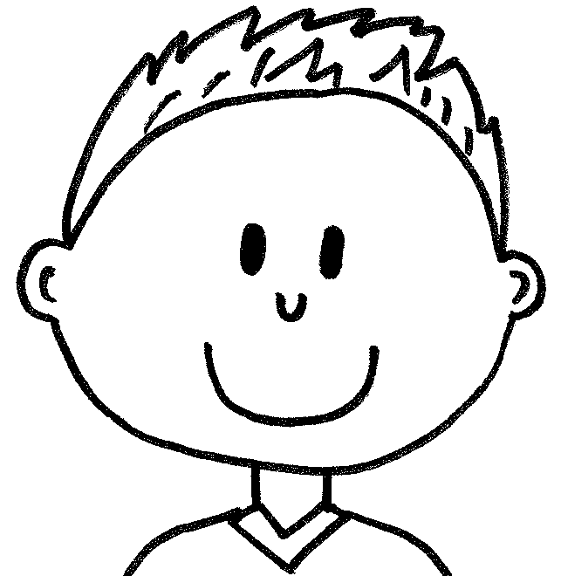

.
.
.

- Look and write:
Dívej se a piš:
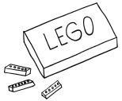
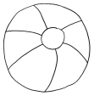
1 I`ve got a ball.
I haven`t got a lego set.
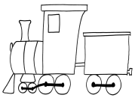
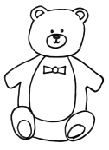
2

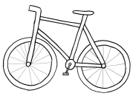
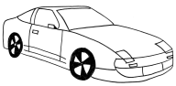
3

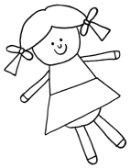
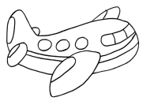
4

- Write the words in the correct order:
Piš slova ve správném pořadí:
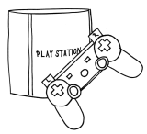
1 playstation I`ve got a

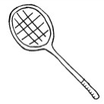
2 haven`t tennis racket a I got

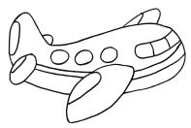
3 got a plane I`ve

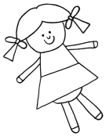
4 doll I got haven`t a

ŘEŠENÍ:
- Draw yourself and write about you:
Nakresli sebe a napiš o sobě podle vzoru:
Hello, my name is John. I`m twelve. I`ve got blue eyes, short brown hair, big mouth and small nose.

.
.
.

- Look and write:
Dívej se a piš:
1 I`ve got a ball.
I haven`t got a lego set.
2 I haven`t got a teddy bear.
I`ve got a ball.
3 I`ve got a car.
I haven`t got a bike.
4 I haven`t got a plane.
I`ve got a doll.
- Write the words in the correct order:
Piš slova ve správném pořadí:
1 playstation I`ve got a
I`ve got a playstation.
2 haven`t tennis racket a I got
I haven`t got a tennis racket.
3 got a plane I`ve
I`ve got a plane.
4 doll I got haven`t a
I haven`t got a doll.
Zdroje:

Ilustrace: archiv autora

